原文链接：

<https://blog.csdn.net/weixin_44017838/article/details/104888540>

这道题打开txt文档一看，大量的英文单词而且中间还没有空格，再结合题目给到的一串数字4、8、11、15、16可以考虑到是跟字频有关，但是并不能有效找到脚本或者工具可以识别不带空格的词频，于是掏出了神奇的word

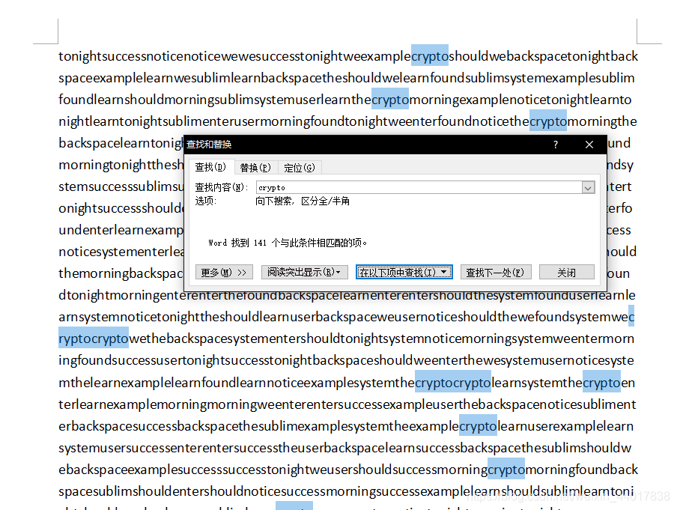

我们可以通过这种方法迅速的找到每个单词的词频，然后再把已经找到的全部替换为1，避免重复查找，然后再放到excel中进行排序

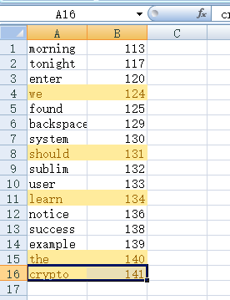

标注起题目要求的编号组合起字符串即可得到flag

flag{weshouldlearnthecrypto}